

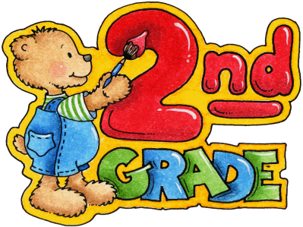

St. Trinnean´s School

LISTA DE ÚTILES 2025

2ND FORM

**Turno mañana**

2 marcadores de pizarra recargables uno de cualquier color y el otro negro.

2 cuadernos rayados amarillos , 50 hojas, tapa dura - ABCespiralados

1 cuaderno de comunicaciones

Cartuchera completa ( los útiles con nombre, por favor)

1 lapicera azul.

2 boligomas

1 block tipo “ El Nene “ de color y un block tipo“ El Nene” blanco

1 block tipo “El Nene”Nº 5 negro

2 cajas grandes de carilinas

1 cinta de papel

1 plancha de plastificado en frío ( se pide así en las librerías. Son como hojas contact pero un poco más gruesas )

**Libros**

* Oxford Discover 1 Student´s Book - Oxford
* Oxford Discover 1 Activity Book
* Daisy has the hiccups - Macmillan
* Ozzie and Summer Sun
* Booklet made by the teacher.

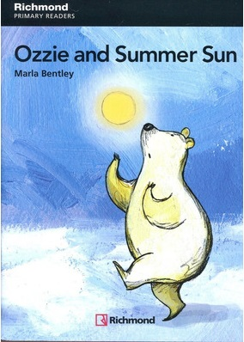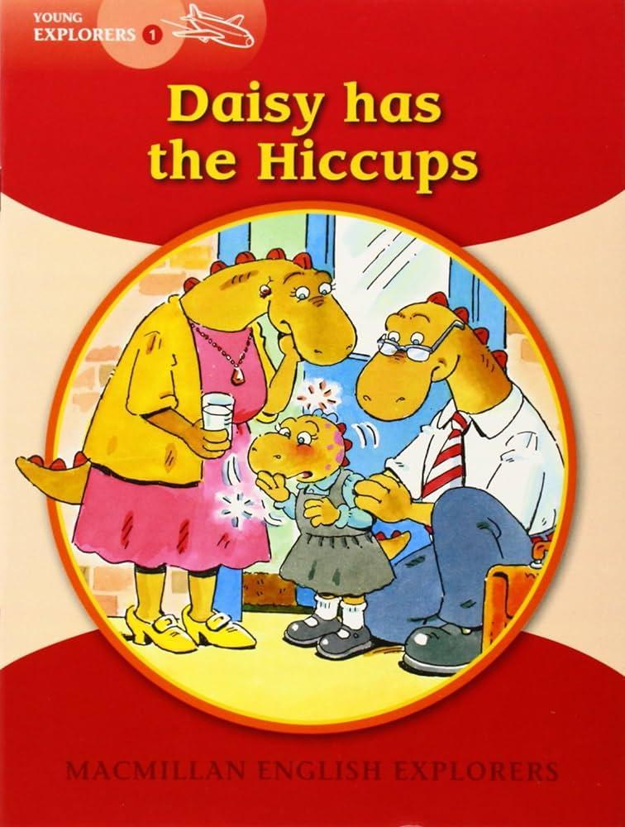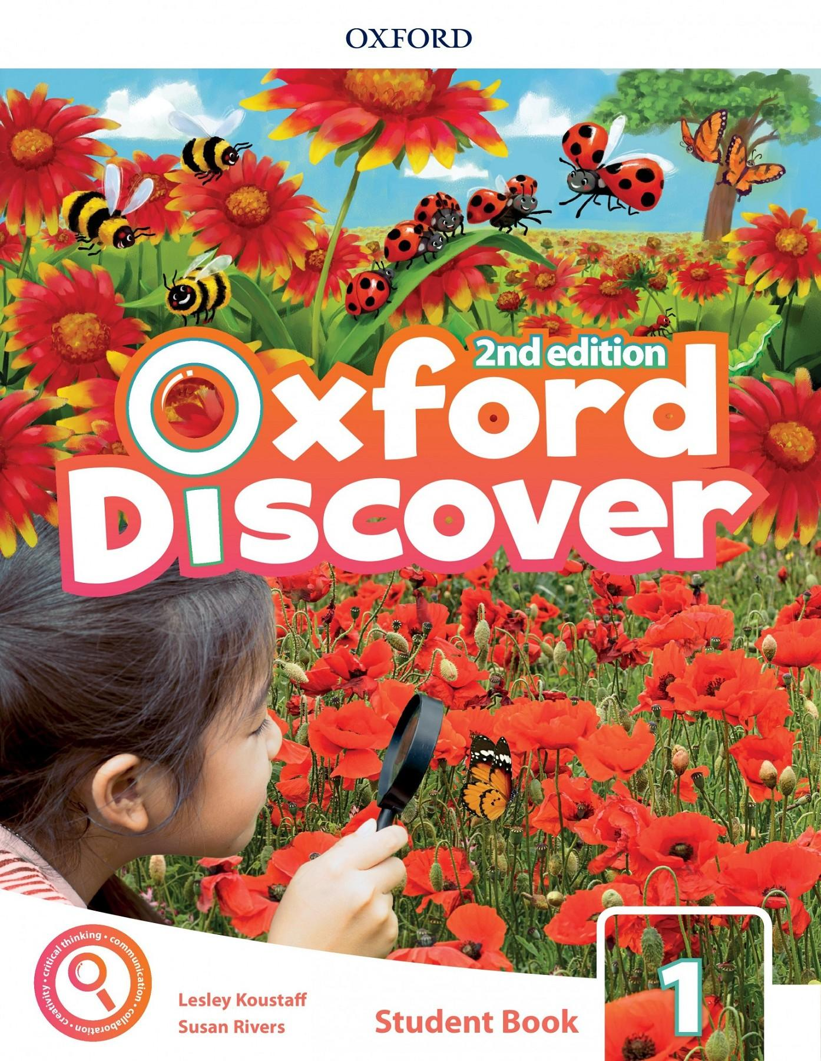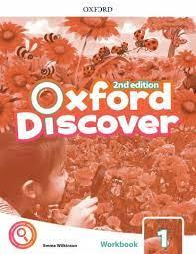

St. Trinnean´s School